LAPORAN PRAKTIKUM
COMPUTER VISION
SIMUTEH: PENGOLAHAN CITRA DAUN TEH
UNTUK IDENTIFIKASI BERCAK

Disusun oleh:
Cantika Indie Pahla
NIM: 2330511026
Kelas: 7A Teknik Informatika
SEED: 1026

Program Studi Teknik Informatika
Universitas Muhammadiyah Sukabumi

Repository GitHub: [isi tautan setelah repository dibuat]

2026
IDENTITAS DAN INFORMASI DOKUMEN
Tabel 1. Identitas Praktikum
Komponen | Keterangan
Nama | Cantika Indie Pahla
NIM | 2330511026
SEED | 1026
Platform | Google Colab
Dataset | Dataset sintetis SIMUTEH
Repository | Belum dibuat; tautan akan ditambahkan setelah publikasi GitHub

1. PENDAHULUAN

1.1 Latar Belakang
Daun teh memiliki variasi warna, tekstur, bentuk, dan kondisi permukaan yang dapat diamati secara visual. Dalam proses sortir, petugas dapat mengenali daun yang sehat maupun daun yang memiliki bercak berdasarkan pengalaman dan pengamatan langsung. Pengolahan citra dengan computer vision berupaya mengubah pengamatan tersebut menjadi data digital yang dapat dianalisis oleh komputer.
Proyek SIMUTEH menggunakan dataset sintetis daun teh untuk mempelajari tahapan dasar pengolahan citra. Tahapan tersebut meliputi akuisisi citra, prapemrosesan, segmentasi, ekstraksi fitur, klasifikasi, dan interpretasi hasil. Praktikum B1 sampai B5 menjadi dasar sebelum sistem dikembangkan ke tahap deteksi tepi dan identifikasi lebih lanjut.

1.2 Problem Statement
Permasalahan utama adalah bagaimana menyiapkan dan mengolah citra daun teh agar informasi bercak dapat dipertahankan dan dibedakan dari area daun sehat pada berbagai kondisi pencahayaan, ukuran citra, serta tingkat derau. Selain itu, sistem harus menghindari perubahan citra yang berlebihan, kesalahan interpretasi warna, dan risiko privasi pada data yang dikumpulkan.

1.3 Tujuan
- Memahami perbedaan informasi visual yang dipahami manusia dan representasi piksel yang diterima komputer.
- Menganalisis pengaruh jarak pemotretan, resolusi, kanal warna, sampling, dan kuantisasi.
- Mengevaluasi histogram serta metode perbaikan kontras pada citra daun teh.
- Membandingkan penapis berdasarkan PSNR, perubahan citra, dan waktu komputasi.
- Menyusun modul prapemrosesan yang konsisten dan menguji pengaruhnya pada citra sehat serta citra berbercak.
- Menerapkan prinsip amanah, jujur, adil, peduli, profesional, dan perlindungan privasi dalam pengolahan data.

2. DATA DAN LINGKUNGAN KERJA

2.1 Dataset
Dataset sintetis SIMUTEH berada pada direktori Google Colab /content/data/data/sintetis/. Dataset memuat label.csv serta folder citra, bersih, mask_bercak, dan mask_daun. Folder citra berisi citra yang digunakan sebagai masukan, folder bersih berisi pasangan referensi bersih, sedangkan mask digunakan untuk menandai area daun dan area bercak.
Tabel 2. Distribusi kelas dataset
Kelas | Jumlah citra
Sehat | 20
Ringan | 20
Berat | 20
Total | 60

Tabel 3. Distribusi kondisi pencahayaan
Kondisi cahaya | Jumlah citra
Normal | 12
Gelap | 12
Terang | 12
Kontras rendah | 12
Bayangan | 12
Total | 60

2.2 Ringkasan Persentase Bercak
Tabel 4. Statistik persen_bercak berdasarkan kelas
Kelas | Jumlah | Rata-rata | Median | Minimum | Maksimum
Sehat | 20 | 0,0000 | 0,000 | 0,00 | 0,00
Ringan | 20 | 0,4500 | 0,425 | 0,11 | 0,78
Berat | 20 | 4,3985 | 4,125 | 3,00 | 6,92

Tabel 5. Statistik persen_bercak seluruh dataset
Statistik | Nilai
Jumlah data | 60
Rata-rata | 1,6162
Standar deviasi | 2,0927
Minimum | 0,0000
Kuartil 1 (25%) | 0,0000
Median (50%) | 0,4250
Kuartil 3 (75%) | 3,5400
Maksimum | 6,9200

Hasil menunjukkan bahwa kelas sehat memiliki persentase bercak nol, sedangkan kelas ringan dan berat memiliki rata-rata yang berbeda. Rata-rata kelas berat lebih tinggi daripada kelas ringan. Statistik ini menggambarkan label dataset sintetis dan tidak boleh langsung dianggap mewakili distribusi daun teh di lapangan.

2.3 Lingkungan dan Pustaka
Tabel 6. Versi pustaka pada lingkungan B1
Pustaka | Versi yang tercatat pada notebook B1
OpenCV | 4.14.0
NumPy | 2.1.3
Matplotlib | 3.10.0
Scikit-image | 0.25.2
Pandas | 2.2.3
Pillow | 11.3.0

Platform pengerjaan adalah Google Colab. Notebook B1 mencatat versi pustaka seperti pada Tabel 6. Versi lingkungan dapat berubah jika notebook dijalankan kembali pada runtime yang berbeda; karena itu, versi aktual saat pengumpulan perlu diperiksa kembali.

2.4 Rencana Akuisisi Citra
- Gunakan resolusi kamera minimal 4000 × 3000 piksel.
- Gunakan jarak pemotretan maksimal sekitar 22,86 cm jika citra akan diperkecil menjadi lebar 640 piksel dan bercak minimum 5 mm perlu dipertahankan sekitar 10 piksel.
- Posisikan kamera tegak lurus terhadap permukaan daun.
- Gunakan latar polos dan penggaris sebagai referensi ukuran.
- Catat kondisi pencahayaan secara konsisten: normal, gelap, terang, kontras rendah, dan bayangan.
- Hindari wajah atau informasi pribadi dalam bingkai dan hapus metadata EXIF yang sensitif sebelum publikasi.

3. HASIL DAN ANALISIS B1 — LINGKUNGAN KERJA DAN FORMULASI MASALAH
Notebook yang digunakan: B1_lingkungan.ipynb. Tahap ini menyiapkan pustaka, struktur folder, dataset sintetis, fungsi utilitas, dan pemahaman pipeline SIMUTEH.
Pemeriksaan notebook menunjukkan 60 citra pada ukuran 480 × 640 × 3, tipe data uint8, dengan rentang intensitas 0–255. Contoh nilai piksel pada koordinat y=100 dan x=200 adalah [191, 206, 214] dalam urutan BGR.
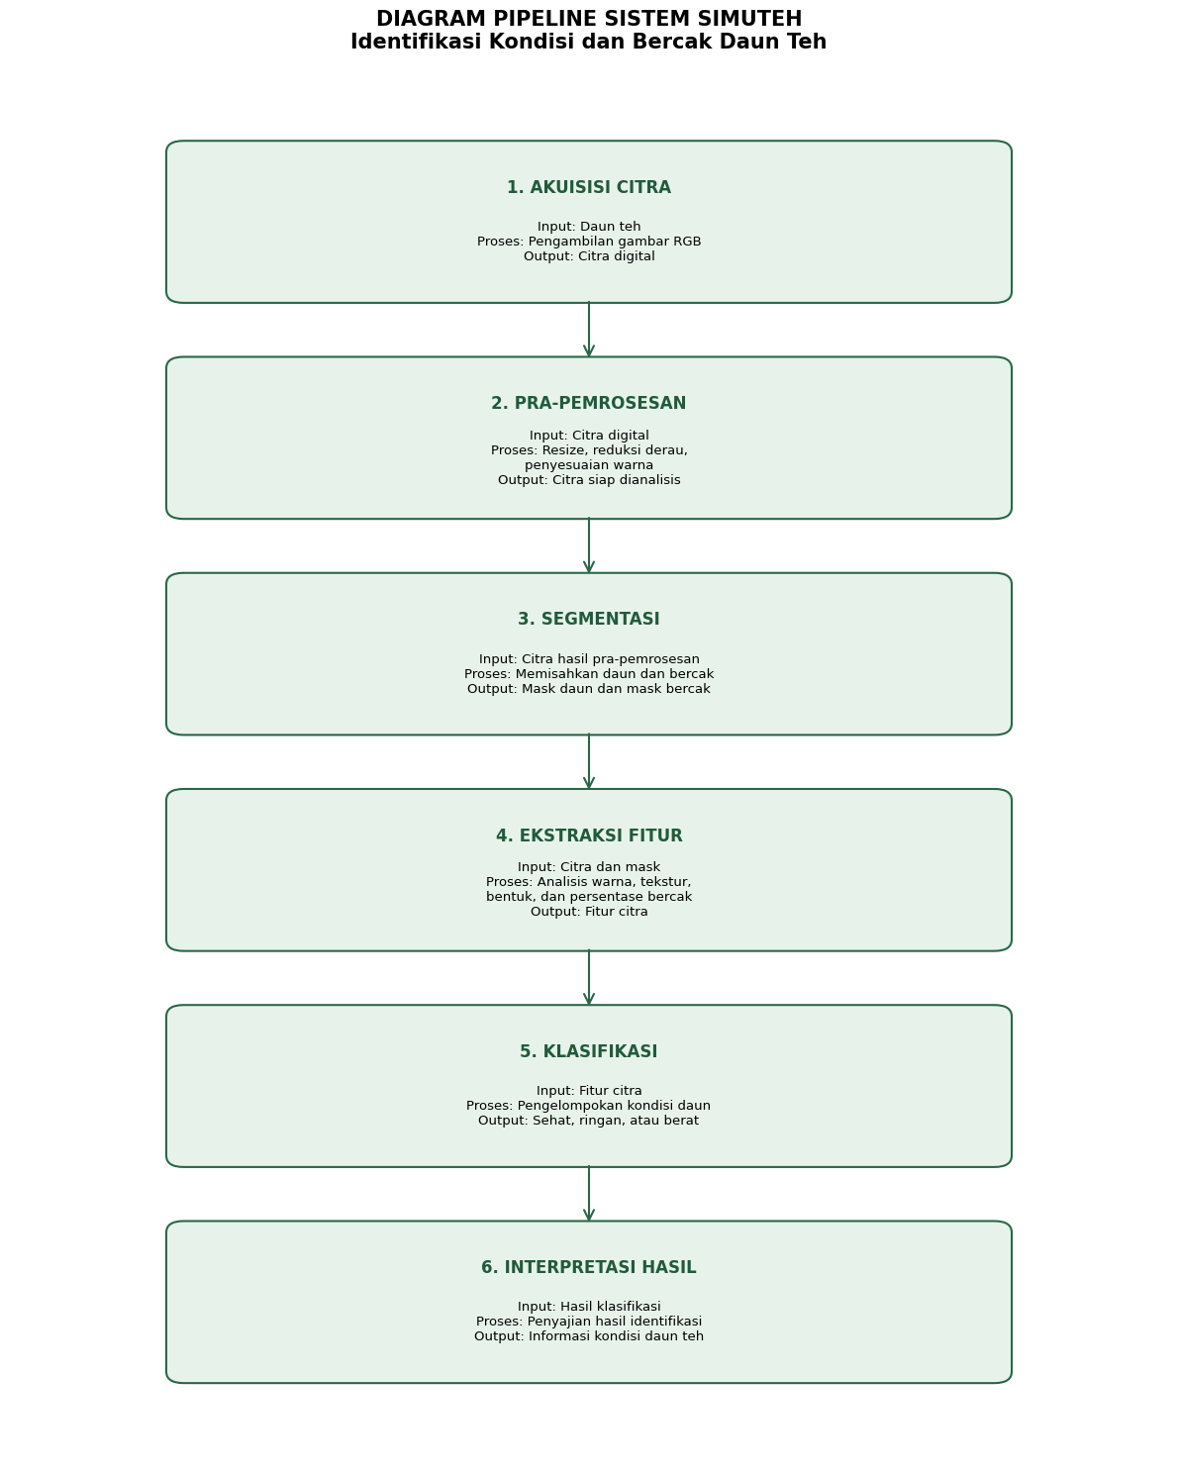
Gambar 1. Diagram pipeline pengolahan citra SIMUTEH.
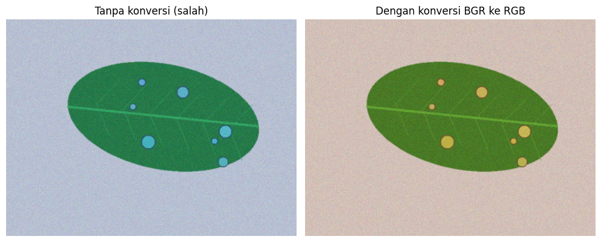
Gambar 2. Perbandingan tampilan citra tanpa dan dengan konversi BGR ke RGB.
P1.1 Semantic gap pada kasus SIMUTEH.
Semantic gap adalah kesenjangan antara makna yang dipahami manusia dan representasi numerik yang diterima komputer. Petugas sortir melihat daun sebagai objek dengan warna, bentuk, tekstur, dan bercak. Komputer menerima matriks piksel. Contohnya, piksel [191, 206, 214] pada urutan BGR berarti B=191, G=206, dan R=214. Nilai tersebut belum memiliki makna 'daun sehat' atau 'bercak berat' sebelum diproses dan dihubungkan dengan fitur serta label.
P1.2 Tiga sumber variasi yang berpotensi mengganggu SIMUTEH.
Tiga variasi yang diprioritaskan adalah pencahayaan, skala, dan oklusi. Pencahayaan ditangani melalui pengaturan akuisisi serta koreksi gamma atau CLAHE pada prapemrosesan. Skala ditangani dengan menjaga jarak kamera dan resize yang konsisten. Oklusi dikurangi saat akuisisi dengan memastikan permukaan daun terlihat; segmentasi dapat membantu membatasi area daun yang benar-benar terlihat, tetapi tidak dapat memulihkan bagian yang tertutup.
P1.3 Perbedaan BGR dan RGB.
OpenCV membaca citra berwarna dengan urutan kanal BGR, sedangkan Matplotlib mengharapkan RGB. Jika BGR langsung ditampilkan, kanal merah dan biru tertukar sehingga warna tampak berbeda. Jika kesalahan ini masuk ke ekstraksi fitur warna, nilai kanal dan fitur warna tidak lagi mewakili warna sebenarnya dan dapat mengganggu klasifikasi.
P1.4 Dampak kesalahan klasifikasi dan nilai AIK.
Daun sehat yang dinilai bercak berat dapat menyebabkan daun disisihkan atau diberi perlakuan yang tidak diperlukan. Daun bercak berat yang dinilai sehat dapat menyebabkan masalah tidak terdeteksi dan keputusan sortir menjadi keliru. Nilai adil berarti penilaian harus objektif dan tidak merugikan kelompok pengguna tertentu. Nilai amanah berarti pengembang bertanggung jawab atas keterbatasan dan hasil sistem, serta tidak menyampaikan hasil yang belum tervalidasi sebagai kepastian.

4. HASIL DAN ANALISIS B2 — PEMBENTUKAN CITRA DAN RUANG WARNA
Notebook yang digunakan: B2_citra_warna.ipynb. Pembahasan meliputi geometri pemotretan, ruang warna, kanal warna, sampling, kuantisasi, dan rencana akuisisi.
Tabel 7. Parameter perhitungan geometri pemotretan
Parameter | Nilai
Panjang fokus (f) | 4,0 mm
Ukuran piksel sensor | 0,0014 mm
Resolusi kamera | 4000 × 3000 piksel
Diameter bercak minimum (X) | 5 mm
Jarak contoh awal (Z) | 300 mm

P2.1 Rekomendasi jarak pemotretan dan resolusi minimum.
Perhitungan notebook menghasilkan ukuran bercak sekitar 47,62 piksel pada jarak 300 mm sebelum resize. Setelah citra diperkecil dari lebar 4000 menjadi 640 piksel (skala 0,16), bercak menjadi sekitar 7,62 piksel. Agar bercak tetap sekitar 10 piksel setelah resize, jarak maksimum dihitung 228,57 mm atau 22,86 cm. Aturan praktisnya: gunakan kamera minimal 4000 × 3000 piksel dan ambil foto dari jarak tidak lebih dari 22,86 cm, dengan kamera tegak lurus terhadap daun.
P2.2 Kanal dengan KB tertinggi.
Untuk citra kelas berat, nilai kanal R tertinggi pada kelima kondisi cahaya. Pada kelas ringan, R juga menjadi kanal tertinggi pada kondisi normal, gelap, terang, dan kontras rendah; pada kondisi bayangan, nilai G (20,43) lebih rendah daripada R (48,33), sehingga R tetap tertinggi. Secara fisik, bercak kekuningan atau kecokelatan memiliki komponen merah lebih kuat dibandingkan daun sehat yang dominan hijau. Karena itu, perbedaan rerata area bercak dan area daun tampak besar pada kanal R. Temuan ini berlaku untuk dataset sintetis dan metode KB yang digunakan.
Tabel 8. Rata-rata KB kanal berdasarkan kelas dan kondisi cahaya
Kondisi | Kelas | B | G | R | Gray | H | S | V
Normal | Ringan | 24,50 | 8,65 | 91,13 | 35,12 | 27,69 | 25,13 | 28,29
Gelap | Ringan | 7,61 | 8,93 | 81,61 | 27,08 | 33,78 | 24,12 | 24,13
Terang | Ringan | 11,75 | 5,99 | 67,61 | 17,68 | 30,97 | 12,56 | 7,61
Kontras rendah | Ringan | 5,82 | 3,51 | 30,75 | 7,79 | 22,33 | 7,08 | 5,89
Bayangan | Ringan | 7,43 | 20,43 | 48,33 | 12,99 | 28,25 | 27,64 | 20,05
Normal | Berat | 23,26 | 16,40 | 105,20 | 43,73 | 29,96 | 20,10 | 35,25
Gelap | Berat | 14,17 | 18,90 | 105,52 | 44,27 | 33,88 | 26,20 | 44,02
Terang | Berat | 15,60 | 6,21 | 76,71 | 27,89 | 31,64 | 9,88 | 18,20
Kontras rendah | Berat | 6,56 | 4,50 | 38,78 | 14,98 | 24,55 | 3,92 | 15,05
Bayangan | Berat | 19,72 | 9,48 | 77,61 | 30,95 | 28,69 | 26,88 | 24,85

P2.3 Ketahanan kanal H dibandingkan V.
Kanal H tidak selalu lebih tahan atau lebih tinggi daripada V pada seluruh kondisi. Pada kelas ringan, H lebih tinggi daripada V pada gelap (33,78 dibanding 24,12), terang (30,97 dibanding 7,61), dan bayangan (28,25 dibanding 20,05). Pada kelas berat, H lebih rendah daripada V pada gelap (33,88 dibanding 44,02), tetapi lebih tinggi pada terang (31,64 dibanding 18,20) dan bayangan (28,69 dibanding 24,85). Dengan demikian, data mendukung ketahanan H pada beberapa kondisi, tetapi tidak mendukung klaim bahwa H selalu lebih unggul.
P2.4 Apakah KB tinggi pada bit kecil berarti citra lebih baik?
Tidak. Kuantisasi mengurangi jumlah tingkat intensitas. Nilai KB dapat tetap tinggi atau berubah karena perbedaan rerata dua area, tetapi detail gradasi dan tekstur dapat hilang. Notebook menampilkan tingkat bit 1, 2, 3, 4, dan 8 serta jumlah level aktual. Penilaian harus mempertimbangkan tampilan visual, detail bercak, dan jumlah level intensitas, bukan KB saja. Ukuran file yang tercatat pada tabel eksperimen juga perlu dibaca sesuai cara penyimpanan yang dipakai notebook.
P2.5 Faktor sampling saat bercak mulai sulit dibedakan.
Notebook menampilkan faktor sampling 0,50; 0,20; 0,10; dan 0,05. Ukuran citra berturut-turut menjadi 320×240, 128×96, 64×48, dan 32×24. Hasil visual perlu dijadikan dasar penentuan titik mulai sulit dibedakan; keluaran numerik notebook tidak mencatat label ambang visual secara eksplisit. Oleh sebab itu, laporan ini tidak menetapkan faktor ambang yang belum tercatat. Secara umum, semakin kecil faktor sampling, semakin banyak detail bercak kecil yang hilang.
P2.6 Risiko metadata EXIF.
Metadata EXIF dapat memuat waktu pengambilan, model perangkat, pengaturan kamera, dan koordinat GPS jika tersedia. Informasi lokasi dapat merugikan pemilik kebun karena lokasi lahan menjadi diketahui pihak lain. Rencana akuisisi mencegahnya dengan menghindari wajah dan informasi personal, serta menghapus metadata sensitif sebelum publikasi. Rencana ini perlu diterapkan pada file final yang benar-benar diunggah.

5. HASIL DAN ANALISIS B3 — HISTOGRAM DAN PERBAIKAN KONTRAS
Notebook yang digunakan: B3_histogram.ipynb. Statistik intensitas dihitung untuk sepuluh citra yang mewakili kelas berat dan ringan pada lima kondisi cahaya.
Tabel 9. Statistik histogram sepuluh citra
Citra | Rerata | Simpangan baku | Min–maks | Piksel gelap (%) | Piksel terang (%)
teh_041.png | 172,06 | 42,61 | 67–233 | 0,00 | 21,49
teh_042.png | 124,54 | 43,20 | 16–174 | 8,58 | 0,00
teh_043.png | 217,56 | 26,55 | 134–255 | 0,00 | 80,03
teh_044.png | 152,13 | 14,08 | 98–192 | 0,00 | 0,00
teh_045.png | 129,67 | 59,50 | 8–255 | 4,39 | 17,63
teh_021.png | 170,52 | 33,54 | 69–224 | 0,00 | 3,69
teh_022.png | 110,67 | 31,54 | 14–167 | 4,49 | 0,00
teh_023.png | 208,59 | 21,75 | 141–252 | 0,00 | 74,69
teh_024.png | 158,47 | 13,91 | 110–186 | 0,00 | 0,00
teh_025.png | 130,48 | 55,48 | 30–252 | 0,39 | 17,87

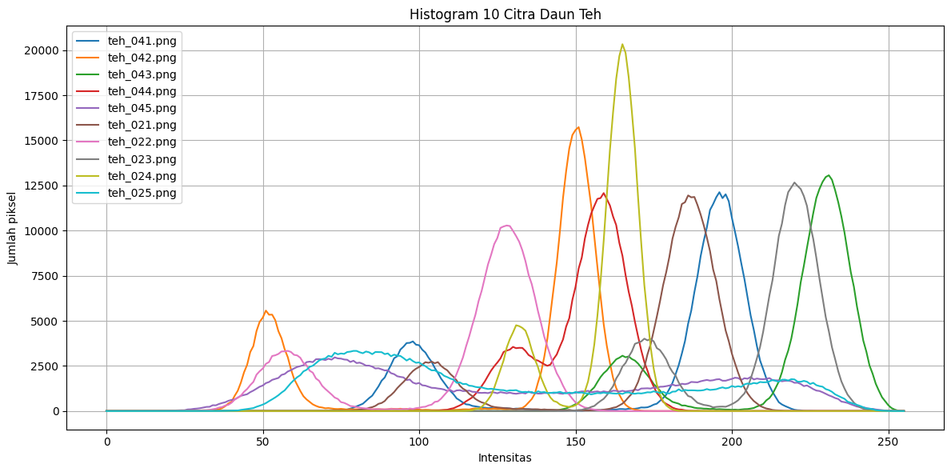
Gambar 3. Histogram sepuluh citra daun teh.
Tabel 10. Perbandingan metode perbaikan pada citra teh_045.png
Metode | KB | Simpangan baku
Asli | 26,81 | 59,50
Negatif | 26,81 | 59,50
Cerah +50 | 26,81 | 56,26
Kontras | 40,24 | 81,46
Peregangan persentil | 36,09 | 80,16
Gamma 0,5 | 22,52 | 42,76
Gamma 1,8 | 21,82 | 64,95
Ekualisasi | 40,18 | 73,52
CLAHE | 42,57 | 48,18

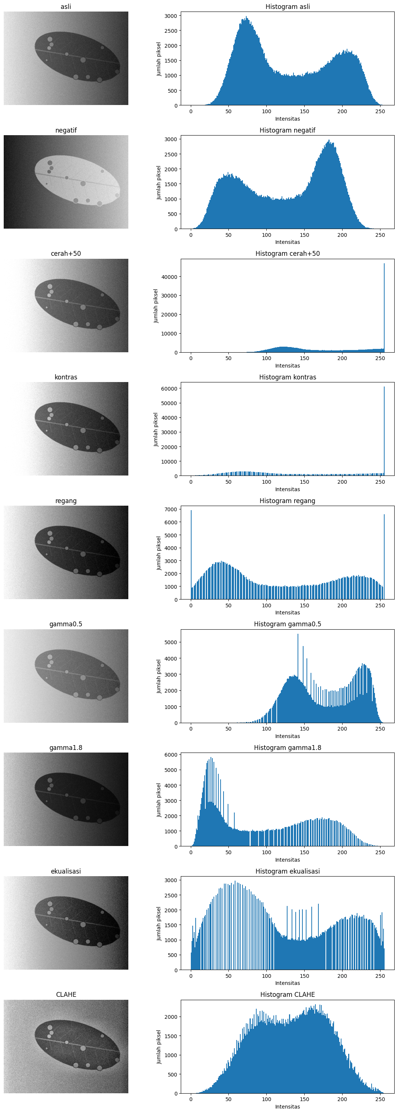
Gambar 4. Perbandingan citra dan histogram setelah beberapa metode perbaikan.
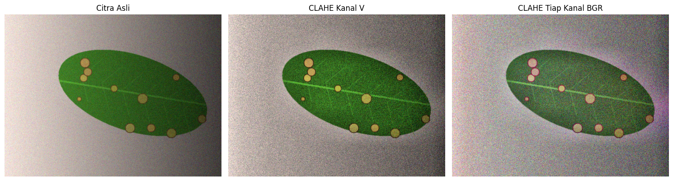
Gambar 5. Perbandingan citra asli, CLAHE kanal V, dan CLAHE tiap kanal BGR.
P3.1 Pemetaan nilai 3 dan 4 menjadi nilai sama.
Jika nilai 3 dan 4 dipetakan menjadi nilai keluaran yang sama, perbedaan intensitas keduanya hilang. Ekualisasi mengubah pemetaan intensitas berdasarkan distribusi histogram, bukan menciptakan data baru. Karena itu, ekualisasi dapat memperjelas tampilan tetapi tidak selalu menambah informasi asli.
P3.2 Ekualisasi global dan CLAHE pada citra bayangan.
Ekualisasi global memakai satu pemetaan intensitas untuk seluruh citra. Jika area terang dan gelap memiliki distribusi berbeda, satu pemetaan dapat kurang sesuai bagi salah satu area dan menurunkan KB lokal. CLAHE membagi citra menjadi tile dan memperbaiki kontras secara lokal dengan pembatasan amplifikasi histogram. Pada kasus kebun teh yang memiliki bayangan tidak merata, pendekatan lokal dapat lebih sesuai. Namun, hasil aktual tetap harus dilihat melalui citra dan pengukuran.
P3.3 Kegagalan peregangan min–maks.
Peregangan min–maks sensitif terhadap pencilan. Misalnya, jika mayoritas piksel berada pada 80–170 tetapi ada satu piksel 0 dan satu piksel 255, rentang min–maks menjadi 0–255. Sebagian besar piksel hanya memakai bagian tengah rentang keluaran. Persentil 2 dan 98 mengurangi pengaruh nilai ekstrem dengan memakai rentang yang mewakili mayoritas data.
P3.4 Alasan CLAHE diterapkan pada kanal V.
Kanal V mewakili tingkat kecerahan pada HSV. Memperbaiki V membantu mengubah pencahayaan tanpa menerapkan perubahan terpisah pada kanal B, G, dan R yang dapat menggeser keseimbangan warna. Kode B3 membandingkan citra asli, CLAHE kanal V, dan CLAHE pada setiap kanal BGR; perbandingan visual ini merupakan bukti eksperimen, bukan jaminan bahwa warna selalu terjaga sempurna.
P3.5 Satu pengaturan atau parameter adaptif?
Parameter adaptif lebih masuk akal karena histogram berbeda antar kondisi. Notebook menggunakan pemilihan metode: gamma untuk gelap dan terang, peregangan persentil untuk kontras rendah, serta CLAHE untuk bayangan. Akan tetapi, hasil kuantitatif delapan citra menunjukkan gamma menurunkan KB pada pasangan gelap (39,87 menjadi 33,89; 18,47 menjadi 14,03), sedangkan gamma menaikkan KB pada pasangan terang. Peregangan menaikkan KB pada dua citra kontras rendah dan CLAHE menaikkan KB pada dua citra bayangan. Jadi, aturan berbasis rerata histogram dapat menjadi titik awal, tetapi harus divalidasi per kondisi dan tidak boleh dipakai sebagai keputusan mutlak.
Tabel 11. KB sebelum dan sesudah perbaikan pada delapan citra
Kondisi | Citra | Metode | KB sebelum | KB sesudah
Gelap | teh_042.png | Gamma | 39,87 | 33,89
Gelap | teh_022.png | Gamma | 18,47 | 14,03
Terang | teh_043.png | Gamma | 29,05 | 41,26
Terang | teh_023.png | Gamma | 13,02 | 18,99
Kontras rendah | teh_044.png | Regang | 14,98 | 70,14
Kontras rendah | teh_024.png | Regang | 8,24 | 45,60
Bayangan | teh_045.png | CLAHE | 26,81 | 42,57
Bayangan | teh_025.png | CLAHE | 5,29 | 18,87

P3.6 Risiko perbaikan citra berlebihan.
CLAHE dengan clip limit terlalu tinggi dapat memperkuat tekstur atau variasi lokal pada daun sehat sehingga tampak menyerupai bercak. Sebaliknya, penghalusan atau perubahan intensitas yang terlalu kuat dapat menyamarkan bercak. Pencegahannya adalah memakai parameter terbatas, membandingkan citra sebelum dan sesudah, menguji kelas sehat serta berbercak, dan memeriksa hasil secara visual.

6. HASIL DAN ANALISIS B4 — PENAPISAN CITRA DAN PENGURANGAN DERAU
Notebook yang digunakan: B4_penapisan.ipynb. Bagian ini mencakup korelasi dan konvolusi, evaluasi beberapa penapis, pengaruh kernel, urutan pengolahan, dan uji citra sensor-noise.
P4.1 Median, rerata, Gaussian dan derau garam-merica.
Median memilih nilai tengah dari tetangga setelah diurutkan, sehingga nilai ekstrem hitam atau putih tidak banyak menggeser hasil. Rerata menghitung rata-rata seluruh tetangga, sedangkan Gaussian memberi bobot lebih besar pada piksel dekat pusat. Karena itu, median sering efektif untuk derau salt-and-pepper. Nilai median yang sama pada empat posisi hitung manual menunjukkan nilai tengah pada keempat kumpulan tetangga tersebut kebetulan sama.
P4.2 Korelasi dan konvolusi.
Korelasi menerapkan kernel dalam orientasi aslinya, sedangkan konvolusi membalik kernel 180 derajat terlebih dahulu. cv2.filter2D melakukan korelasi. Pada notebook, kernel rerata menghasilkan selisih 0 antara hasil manual dan filter2D, dan selisih 0 antara konvolusi sejati dan filter2D. Kernel asimetris menghasilkan selisih 0 untuk manual versus filter2D, tetapi selisih maksimum 255 untuk konvolusi sejati versus filter2D. Kernel simetris seperti rerata dan Gaussian tidak berubah ketika dibalik.
Tabel 12. Perbandingan operasi kernel manual dan OpenCV
Kernel | Selisih manual vs filter2D | Selisih konvolusi sejati vs filter2D | Waktu manual | Waktu filter2D
Rerata | 0 | 0 | 2,097 s | 0,02589 s
Asimetris | 0 | 255 | 3,039 s | 0,00046 s

P4.3 Penapis terbaik menurut PSNR dan trade-off.
Untuk derau Gaussian sigma 10, 20, dan 40, Median 9×9 memberi PSNR tertinggi masing-masing 38,98; 35,63; dan 31,29 dB. Untuk salt-and-pepper 0,04, Median 3×3 tertinggi (48,72 dB); untuk 0,10, Median 5×5 tertinggi (44,21 dB). Waktu seluruh penapis pada tabel sekitar 0,014–0,019 detik. Trade-off-nya adalah kernel lebih besar dapat meningkatkan PSNR pada beberapa kondisi, tetapi berisiko menghilangkan detail bercak kecil. Karena KB tidak dicatat dalam eksperimen B4.2, keputusan berdasarkan KB belum dapat dibuat.
Tabel 13. Penapis dengan PSNR tertinggi pada setiap jenis derau
Jenis derau | Tingkat | Penapis terbaik | PSNR (dB)
Gaussian | 10 | Median 9×9 | 38,9761
Gaussian | 20 | Median 9×9 | 35,6252
Gaussian | 40 | Median 9×9 | 31,2883
Salt-and-pepper | 0,04 | Median 3×3 | 48,7200
Salt-and-pepper | 0,10 | Median 5×5 | 44,2129

P4.4 Ukuran kernel median saat bercak ringan mulai hilang.
Pertanyaan meminta ambang hilangnya bercak pada median filter, tetapi sel eksperimen B4.4 di notebook menggunakan cv2.GaussianBlur, bukan medianBlur. Ringkasan dI meningkat dari 0,347570 (3×3) menjadi 0,889580 (9×9), dan waktu meningkat dari 0,000277 menjadi 0,000760 detik. Karena jenis filter tidak sesuai dengan pertanyaan, notebook belum menyediakan bukti untuk menentukan kernel median ketika bercak ringan mulai hilang. KB yang masih tinggi juga tidak cukup untuk membuktikan detail bercak terjaga; perlu inspeksi visual dan pengukuran pada mask bercak.
Tabel 14. Hasil B4.4 sesuai implementasi GaussianBlur
Kernel | Rata-rata dI | Waktu (detik)
3×3 | 0,347570 | 0,000277
5×5 | 0,547895 | 0,000402
7×7 | 0,755270 | 0,000657
9×9 | 0,889580 | 0,000760

P4.5 Urutan pengurangan derau dan penajaman.
Hasil B4.5 menunjukkan PSNR urutan tajam-lalu-halus sebesar 22,4760 dan halus-lalu-tajam sebesar 27,5180. STD latar masing-masing 10,9305 dan 10,9080. Jadi, pada pengujian tersebut, penghalusan kemudian penajaman menghasilkan PSNR lebih tinggi. Filter Gaussian linear dan operasi konvolusi tertentu dapat saling dipertukarkan dalam kondisi ideal karena sifat linear/konvolusi, sedangkan median bersifat nonlinear sehingga urutan dapat mengubah hasil. Kesimpulan tidak digeneralisasi untuk semua citra.
Tabel 15. Perbandingan urutan penajaman dan penghalusan
Indikator | Tajam–Halus | Halus–Tajam
PSNR | 22,4760 | 27,5180
STD latar | 10,9305 | 10,9080

P4.6 Perkiraan operasi perkalian konvolusi manual.
Kernel 5×5 memerlukan 25 perkalian per piksel. Citra 4000×3000 memiliki 12.000.000 piksel sehingga memerlukan sekitar 300.000.000 perkalian. Citra 640×480 memiliki 307.200 piksel sehingga memerlukan sekitar 7.680.000 perkalian. Perkiraan ini belum menghitung penjumlahan, penanganan batas, dan overhead program. Resize dapat mengurangi beban komputasi, tetapi resolusi tidak boleh terlalu rendah hingga bercak kecil hilang.
P4.7 Anonimisasi wajah petani.
Blur ringan belum tentu menghilangkan ciri wajah yang dapat dikenali. Prosedur lebih aman adalah mendeteksi area wajah, menutup area tersebut dengan blok solid atau menghapus bagian citra, memeriksa hasil secara visual, dan menghapus metadata EXIF sensitif sebelum publikasi. Citra asli yang memuat identitas sebaiknya tidak dibagikan secara publik tanpa dasar dan persetujuan yang sesuai.

6.1 Pengujian B4.6 menggunakan pasangan citra
Notebook memuat hasil pengujian terhadap 12 citra sensor-noise dari folder citra dengan pasangan referensi pada folder bersih. Filter yang diterapkan adalah Gaussian 5×5. Hasil rata-rata PSNR sebelum filtering adalah 31,0606 dB, sesudah filtering 40,0856 dB, dengan peningkatan rata-rata 9,0250 dB.
Tabel 16. Ringkasan B4.6 pada pasangan citra sensor-noise dan referensi
Indikator | Nilai
Jumlah citra | 12
PSNR sebelum | 31,0606 dB
PSNR sesudah | 40,0856 dB
Peningkatan rata-rata | 9,0250 dB

Daftar citra yang diuji: teh_001, teh_006, teh_011, teh_016, teh_021, teh_026, teh_031, teh_036, teh_041, teh_046, teh_051, dan teh_056. Hasil ini dibedakan dari eksperimen derau sintetis pada B4.2.

7. HASIL DAN ANALISIS B5 — RANGKAIAN PRAPEMROSESAN
Notebook yang digunakan: B5_praproses.ipynb. Modul praproses.py memuat lima tahap, yaitu resize dengan mempertahankan rasio aspek, gamma correction, CLAHE pada kanal V ruang HSV, denoising, dan unsharp masking. Modul berhasil diimpor dan diuji pada teh_056.png. Ukuran citra sebelum dan sesudah adalah 480×640×3.

7.1 Pemilihan Kanal
Pengukuran indikator kontras sederhana pada kanal menghasilkan R=72,324468; B=13,641181; dan G=10,299543. Kanal R dipilih sementara dengan indeks 2. Pengukuran ini merupakan indikator yang dihitung pada notebook B5 dan tidak dinyatakan sebagai hasil fungsi resmi kontras_bercak jika rumusnya berbeda.
Tabel 17. Indikator kontras kanal pada pengujian B5
Kanal | Indikator kontras
R | 72,324468
B | 13,641181
G | 10,299543

7.2 Pengujian 40 Citra Berbercak
Tabel 18. Hasil pengujian KB pada 40 citra berbercak
Kondisi cahaya | KB sebelum | KB sesudah | Perubahan
Bayangan | 62,97 | 79,28 | +25,91%
Gelap | 93,57 | 107,32 | +14,70%
Kontras rendah | 34,76 | 46,39 | +33,45%
Normal | 98,16 | 100,76 | +2,64%
Terang | 72,16 | 68,34 | −5,29%

KB meningkat pada empat dari lima kondisi. Peningkatan terbesar terjadi pada kondisi kontras rendah sebesar 33,45%. Kondisi terang mengalami penurunan sebesar 5,29%, sehingga kondisi ini perlu mendapat perhatian pada pengembangan parameter berikutnya.

7.3 Pengujian 20 Citra Sehat
Tabel 19. Hasil pengujian STD pada 20 citra sehat
Kondisi cahaya | STD sebelum | STD sesudah | Perubahan
Bayangan | 14,29 | 9,54 | −33,20%
Gelap | 9,94 | 6,57 | −33,84%
Kontras rendah | 10,23 | 9,75 | −4,69%
Normal | 12,55 | 10,07 | −19,74%
Terang | 9,42 | 11,71 | +24,23%

STD menurun pada empat kondisi dan meningkat pada kondisi terang sebesar 24,23%. Kenaikan STD tidak otomatis membuktikan terbentuknya bercak palsu. Variasi dapat berasal dari tekstur, pencahayaan, atau perubahan intensitas. Oleh sebab itu, perlu pemeriksaan visual dan pengujian klasifikasi pada tahap berikutnya.

7.4 Parameter dan Diagram Prapemrosesan
Parameter yang disimpan sebagai konfigurasi final uji adalah:
PARAM_FINAL = {\n "lebar": 640,\n "gamma": 1.0,\n "clahe_clip": 2.0,\n "clahe_tile": 8,\n "penapis": "median",\n "kernel": 3,\n "sigma": 1.0,\n "tajam_k": 0.0\n}
Alur prapemrosesan: Input citra BGR → Resize → Gamma Correction → CLAHE pada kanal V HSV → Median Filter → Sharpening → Output citra.
Parameter ini merupakan konfigurasi uji berdasarkan hasil awal, bukan hasil optimasi menyeluruh. Nilai tajam_k=0,0 berarti tahap unsharp masking tidak menambahkan penajaman pada konfigurasi tersebut.
P5.1 Apakah KB meningkat pada semua kondisi?
Tidak. KB meningkat pada bayangan, gelap, kontras rendah, dan normal. Kondisi terang mengalami penurunan sebesar 5,29%. Berdasarkan hasil ini, kondisi terang menjadi kondisi yang perlu ditinjau karena perubahan intensitas dapat mengurangi perbedaan rerata antara area bercak dan daun.
P5.2 Penyebab KB turun dan usulan perbaikan.
KB dapat turun jika transformasi intensitas mengubah area bercak dan area daun secara tidak seimbang. CLAHE atau gamma yang tidak sesuai dapat mengurangi selisih rerata kedua area. Perbaikan dapat dilakukan dengan memilih parameter berdasarkan statistik histogram seperti rerata dan rentang persentil, kemudian menguji hasil pada citra sehat dan berbercak. Pemilihan otomatis tetap harus dibatasi dan diverifikasi agar tidak mengubah fakta citra.
P5.3 Risiko bercak palsu dan keragaman daun sehat.
STD menurun pada empat kondisi, tetapi meningkat pada kondisi terang sebesar 24,23%. Kenaikan ini menunjukkan variasi intensitas lebih besar, bukan bukti langsung bahwa bercak palsu muncul. Kondisi terang perlu diperiksa secara visual karena dapat meningkatkan variasi yang berpotensi membuat sistem klasifikasi salah menganggap tekstur daun sehat sebagai bercak. Risiko ini perlu diuji pada tahap P11 dengan confusion matrix dan inspeksi kesalahan.
P5.4 Konsistensi prapemrosesan data latih dan data uji.
Rangkaian dan parameter yang sama harus diterapkan pada data latih dan data uji agar distribusi fitur konsisten. Jika parameter berbeda, model dapat menerima karakteristik citra yang tidak sebanding sehingga evaluasi menjadi bias dan performa pada data uji tidak mencerminkan kemampuan sebenarnya. Parameter harus ditetapkan berdasarkan data latih dan diterapkan konsisten pada data uji.
P5.5 Dua nilai AIK yang diterapkan.
Nilai jujur diterapkan dengan melaporkan hasil apa adanya, termasuk penurunan KB pada kondisi terang dan kenaikan STD pada citra sehat. Nilai profesional diterapkan melalui penyusunan modul praproses terstruktur, penggunaan parameter konsisten, pengujian pada citra sehat dan berbercak, serta penyimpanan parameter dalam file JSON agar proses dapat ditelusuri.

8. RANGKAIAN PRAPEMROSESAN AKHIR
Berdasarkan implementasi B5, rangkaian yang digunakan adalah:
Tabel 20. Rangkaian dan parameter prapemrosesan akhir
Urutan | Tahap | Parameter / keterangan
1 | Resize | Lebar 640 piksel, rasio aspek dipertahankan
2 | Gamma correction | Gamma 1,0
3 | CLAHE kanal V | clip limit 2,0; tile 8×8
4 | Denoising | Median filter; kernel 3
5 | Sharpening | Unsharp masking; sigma 1,0; tajam_k 0,0

Justifikasi: resize menyeragamkan ukuran masukan; gamma 1,0 mempertahankan intensitas tanpa perubahan gamma; CLAHE kanal V digunakan untuk memperbaiki kontras lokal; median filter digunakan sebagai tahap pengurangan derau; dan nilai tajam_k 0,0 menonaktifkan penambahan penajaman pada konfigurasi yang disimpan. Konfigurasi ini masih perlu dievaluasi kembali sebelum digunakan sebagai pipeline final untuk pelatihan model.

8.1 Diagram Alur
INPUT BGR → RESIZE → GAMMA CORRECTION → CLAHE (V/HSV) → MEDIAN FILTER → UNSHARP MASKING → OUTPUT

9. KESIMPULAN DAN RENCANA PERTEMUAN 5

9.1 Kesimpulan
- Dataset sintetis SIMUTEH berisi 60 citra dengan distribusi seimbang pada kelas sehat, ringan, dan berat serta lima kondisi cahaya.
- Pada pengujian kanal B2, kanal R memberikan KB tertinggi pada sebagian besar kondisi dan seluruh kondisi kelas berat; karakter warna bercak kekuningan atau kecokelatan membantu membedakannya dari daun hijau.
- Metode perbaikan kontras memiliki dampak berbeda. CLAHE memberikan KB tertinggi pada satu citra uji teh_045.png, tetapi hasil tidak dapat digeneralisasi ke seluruh dataset.
- Median menunjukkan performa PSNR baik pada eksperimen derau sintetis, sedangkan Gaussian 5×5 meningkatkan PSNR rata-rata pada 12 pasangan citra sensor-noise dan referensi bersih.
- Prapemrosesan B5 menaikkan KB pada empat kondisi pencahayaan, tetapi menurunkannya pada kondisi terang. Pada citra sehat, STD turun pada empat kondisi dan meningkat pada kondisi terang.
- Hasil praktikum masih memiliki keterbatasan, terutama pengujian B4.4 yang memakai GaussianBlur padahal pertanyaan meminta median, serta belum adanya evaluasi klasifikasi akhir.

9.2 Keterbatasan
- Dataset bersifat sintetis sehingga belum menggambarkan seluruh variasi kebun teh di lapangan.
- Beberapa kesimpulan berasal dari indikator rerata dan simpangan baku; indikator tersebut tidak menggantikan pemeriksaan visual atau evaluasi model.
- Ambang visual sampling pada P2.5 belum dicatat sebagai angka eksplisit.
- Pengujian B4.4 belum sesuai dengan jenis filter yang ditanyakan.
- Parameter B5 masih merupakan konfigurasi uji dan belum melalui optimasi menyeluruh.

9.3 Rencana Pertemuan 5: Deteksi Tepi
- Menguji metode deteksi tepi seperti Sobel dan Canny pada citra asli dan citra hasil prapemrosesan.
- Membandingkan kemampuan metode dalam mempertahankan batas bercak kecil pada lima kondisi pencahayaan.
- Mengukur jumlah atau kepadatan tepi dan memeriksa apakah tekstur daun sehat menghasilkan tepi palsu.
- Membandingkan hasil deteksi tepi dengan mask bercak sebagai referensi.
- Menetapkan parameter berdasarkan data latih dan menerapkannya secara konsisten pada data uji.

10. REFLEKSI RESPONSIBLE COMPUTER VISION DAN AIK

10.1 Responsible Computer Vision
SIMUTEH merupakan sistem pendukung identifikasi, bukan pengganti penuh keputusan petugas sortir. Hasil sistem perlu disertai informasi keterbatasan, terutama karena dataset yang digunakan bersifat sintetis. Kesalahan klasifikasi dapat berdampak pada keputusan sortir dan biaya petani. Oleh karena itu, evaluasi harus mencakup false positive dan false negative, bukan hanya akurasi keseluruhan.
Pengelolaan data juga perlu memperhatikan privasi. Foto yang memuat wajah atau lokasi sensitif harus dianonimkan dan metadata EXIF yang tidak diperlukan harus dihapus sebelum dipublikasikan. Data harus diberi label dengan benar dan perubahan citra harus didokumentasikan.

10.2 Nilai AIK
Nilai jujur diterapkan dengan menyampaikan seluruh hasil, termasuk hasil yang tidak meningkat. Nilai profesional diterapkan melalui kode yang terstruktur, parameter yang terdokumentasi, dan pengujian pada kelas sehat serta berbercak. Nilai adil dan amanah juga menjadi pedoman agar sistem tidak memberikan keputusan yang merugikan pengguna akibat klaim yang berlebihan.

10.3 Penggunaan AI Generatif
AI generatif digunakan sebagai alat bantu untuk menyusun penjelasan, merapikan struktur laporan, dan membantu memahami konsep pengolahan citra. Angka eksperimen tetap diambil dari keluaran notebook dan hasil perhitungan dataset. Isi laporan perlu diperiksa kembali oleh penyusun agar sesuai dengan kode, instruksi dosen, dan hasil praktikum yang benar-benar dijalankan.

11. DAFTAR PUSTAKA
- OpenCV. (n.d.). OpenCV Documentation: Image Processing. https://docs.opencv.org/
- NumPy Developers. (n.d.). NumPy Documentation. https://numpy.org/doc/
- Matplotlib Development Team. (n.d.). Matplotlib Documentation. https://matplotlib.org/stable/
- Petunjuk Praktikum Evaluasi P1–P4 Computer Vision. Teknik Informatika, Universitas Muhammadiyah Sukabumi, hlm. 14.
- Notebook praktikum SIMUTEH: B1_lingkungan.ipynb, B2_citra_warna.ipynb, B3_histogram.ipynb, B4_penapisan.ipynb, dan B5_praproses.ipynb. (Dokumentasi praktikum, 2026).

12. LAMPIRAN
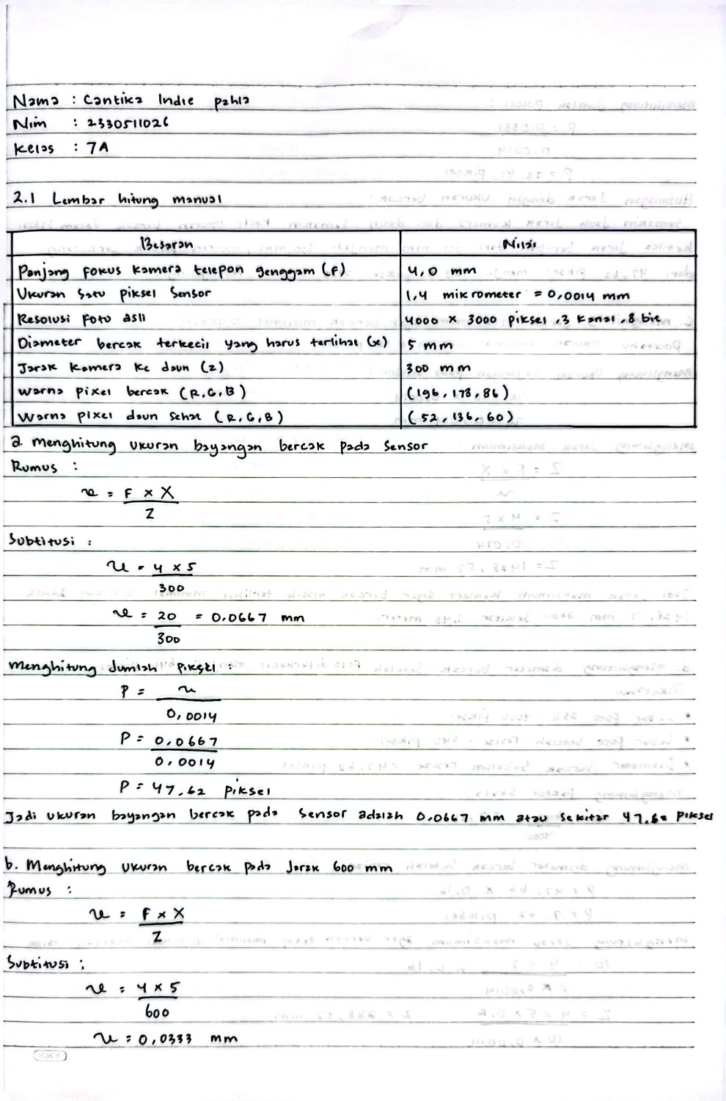 | 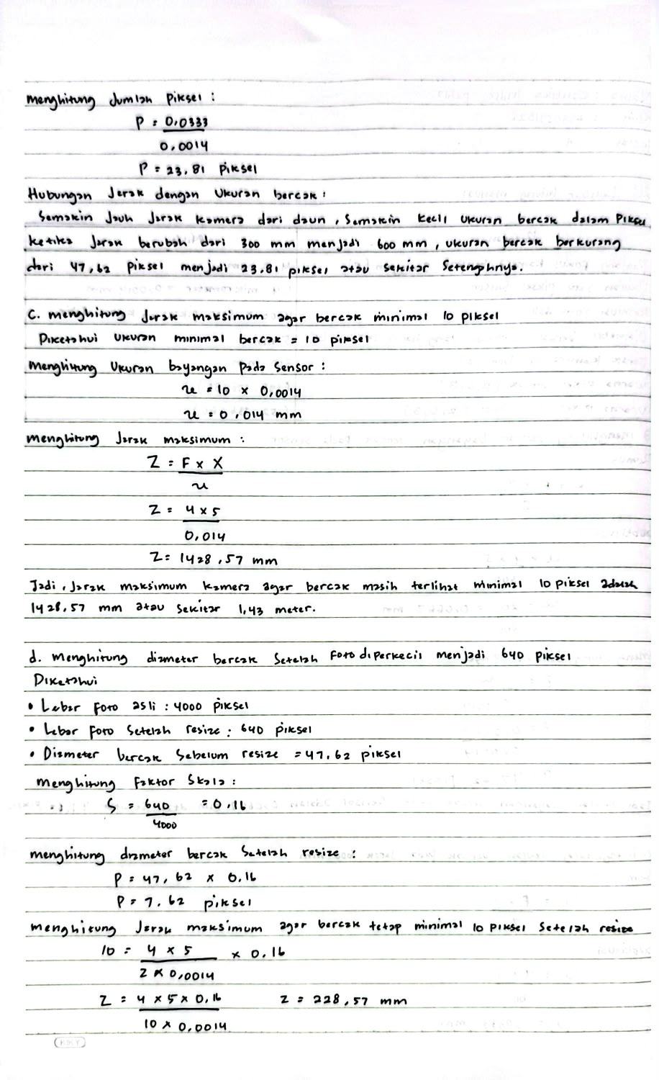
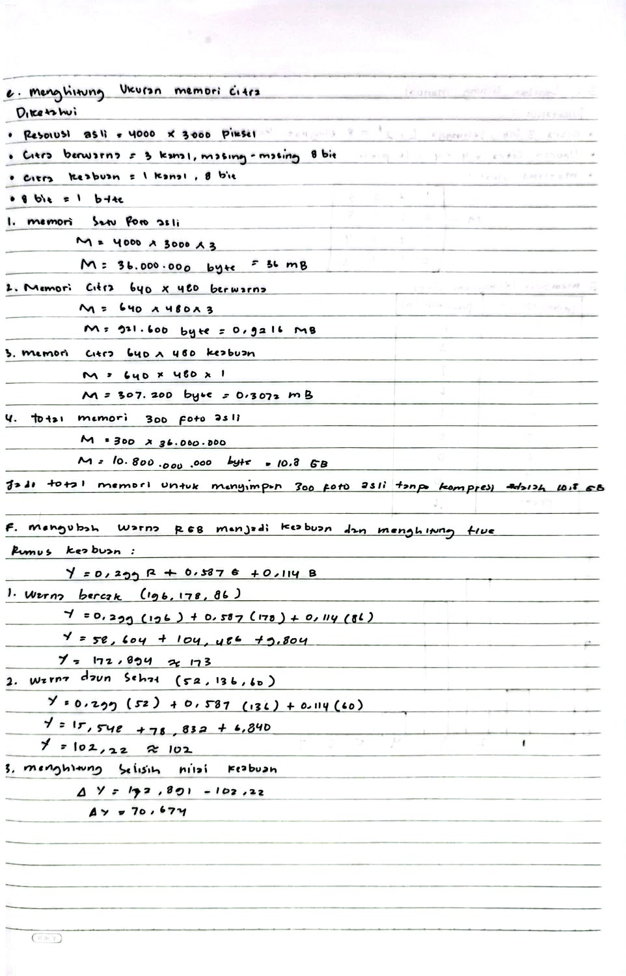 | 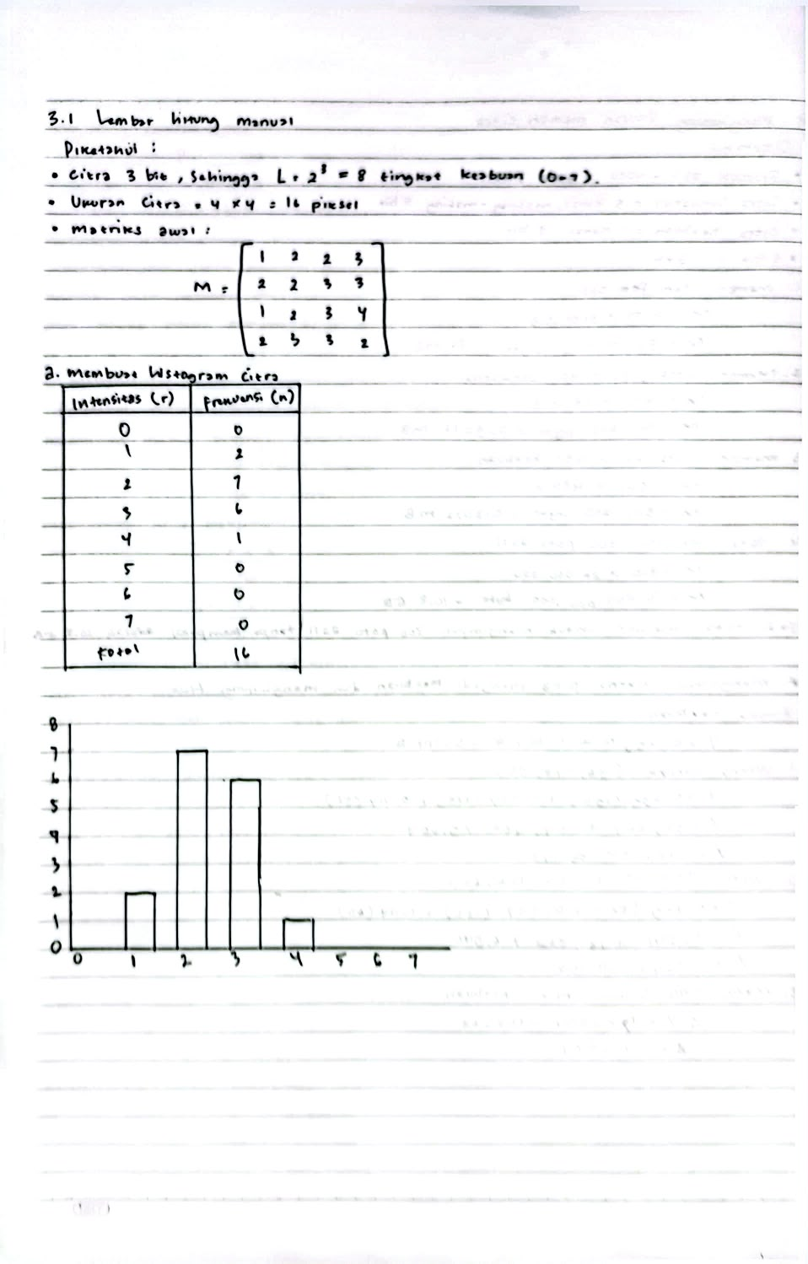
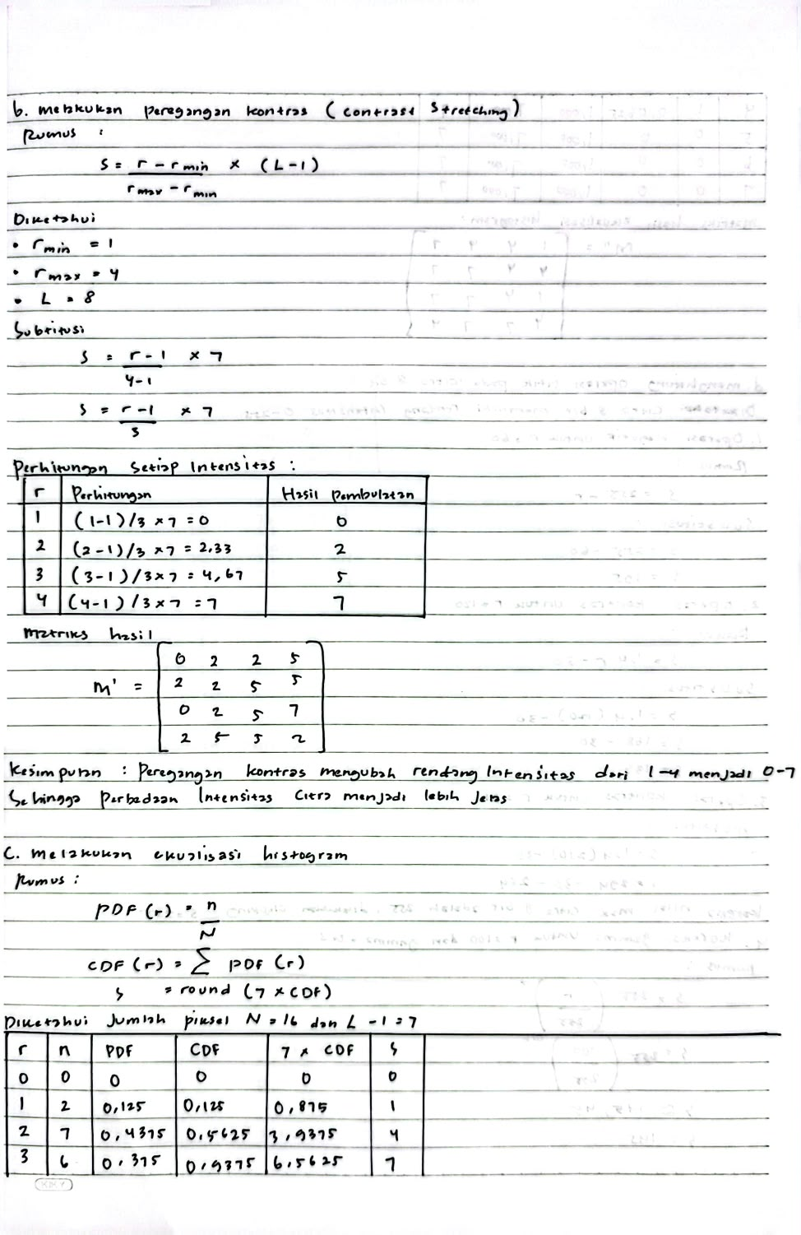 | 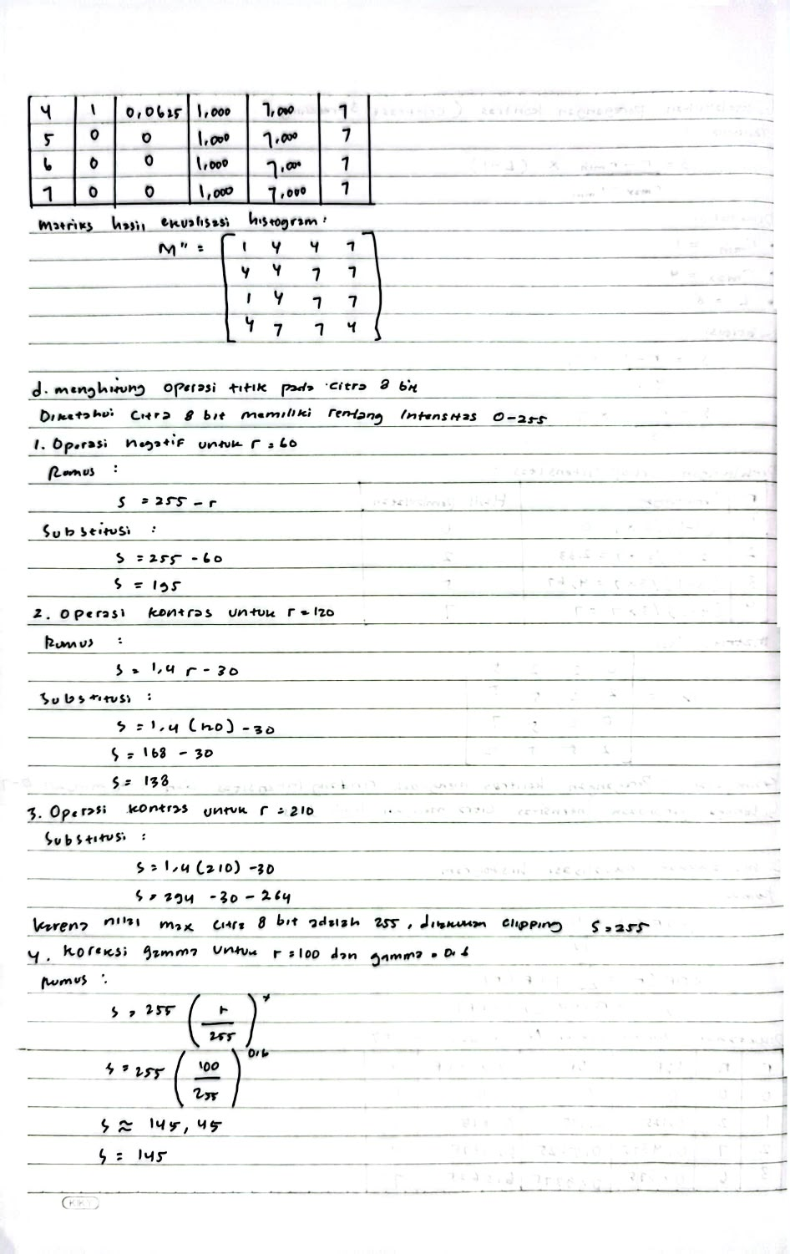
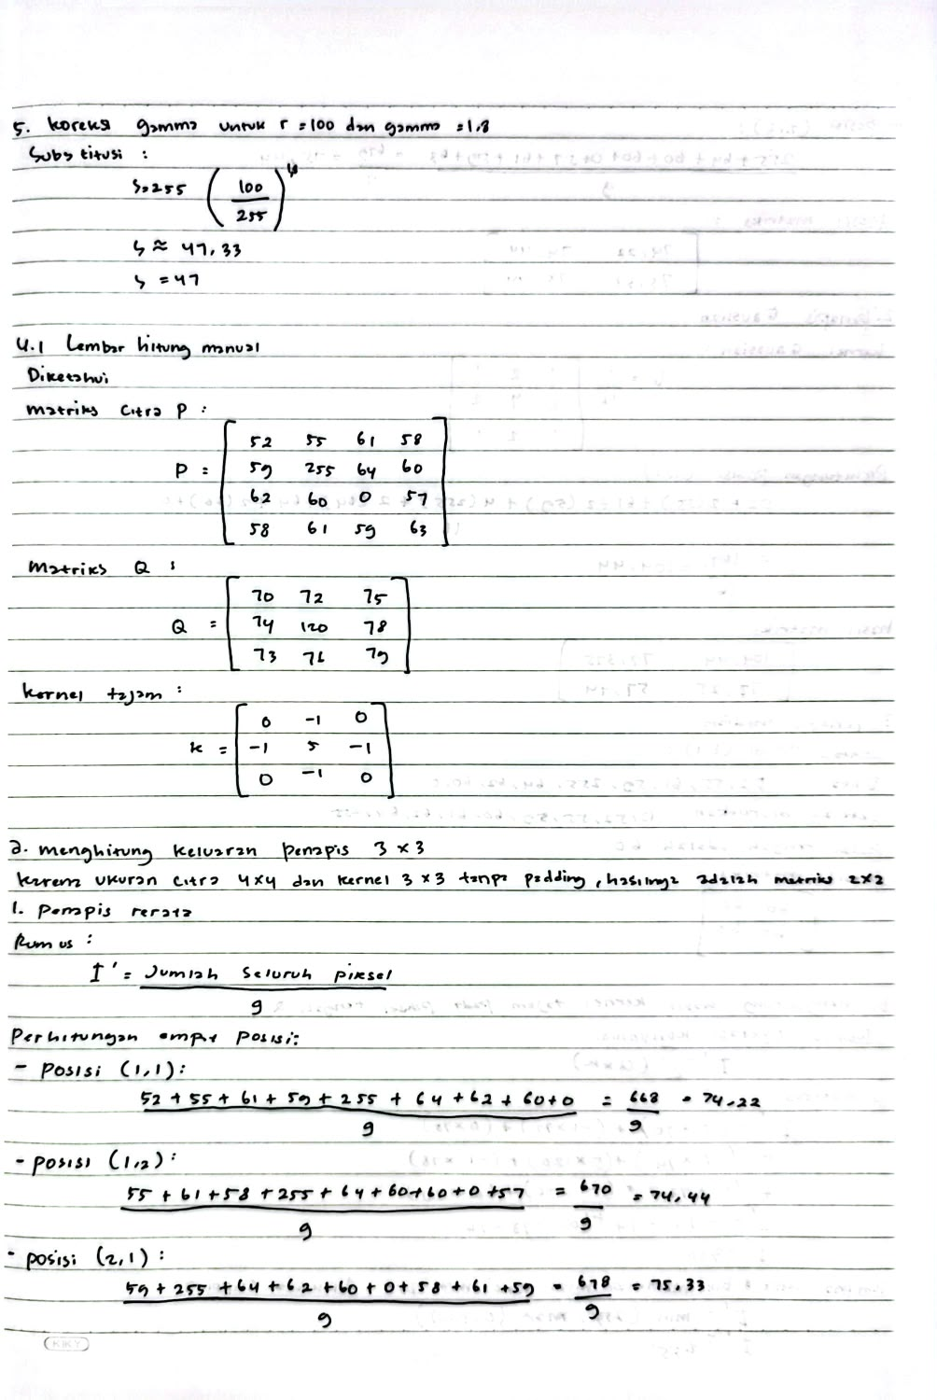 | 

